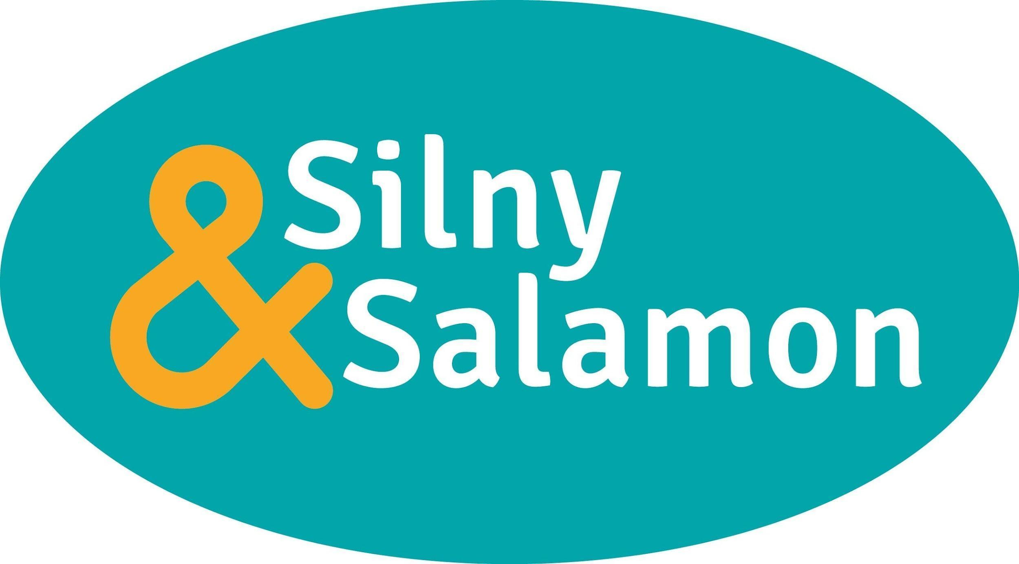

INFORMACJA PRASOWA
Warszawa, 7 kwietnia 2021

Co zrobić, gdy dostępne modele plomb się nie sprawdzają?

Odpowiedni dobór metod zabezpieczenia produktów, pomieszczeń czy transportu decyduje o bezpieczeństwie całej firmy. Często okazuje się, że gotowe rozwiązania na rynku zabezpieczeń i zamknięć nie spełnią wszystkich wymagań. Powstaje wtedy pytanie, czy można opracować nowe tak, aby odpowiadały na wszystkie potrzeby i zapewniały pełne bezpieczeństwo. Takie otwarte podejście wyróżnia firmę Silny&Salamon, która plomby „szyje na miarę”.

Jak się okazuje, spełnienie oczekiwań klientów w zakresie zabezpieczeń nie jest łatwe, a cały wachlarz różnorodnych plomb plastikowych, metalowych, butelkowych, linkowych, licznikowych, elektronicznych czy spożywczych, mimo że szeroki, czasem nie obejmuje rozwiązań, które mają sprostać specyficznym wymaganiom. Zdarza się, że kluczową rolę odgrywają milimetry - tyle wystarczy, by standardowa plomba nie była w stanie przejść przez otwór zabezpieczanego elementu. Nie każdy zwróci na to uwagę, planując całościowe procesy logistyczne.

Jak mówi Katarzyna Bieńkowska, prezes zarządu firmy Silny&Salamon, pracę z klientem rozpoczyna się zazwyczaj od audytu bezpieczeństwa, by doradzić jak zabezpieczyć procesy logistyczne, a następnie zaproponować rozwiązania, które zapewnią bezpieczeństwo na każdym etapie. – Doświadczenie pokazuje, że często z klientem trzeba zrobić dodatkowy krok, by wspólnie opracować najlepsze rozwiązanie. Czasem wymaga to wręcz podjęcia prac projektowych, by stworzyć unikatowe zabezpieczenie, który sprosta wymaganiom. Nie byłoby to możliwe bez wieloletniego doświadczenia, które pozwala zadać klientowi odpowiednie pytania i dobrze go zrozumieć – dodaje.

Jakie problemy wymagają unikalnych rozwiązań?
Przykładem takiej sytuacji był klient Silny&Salamon z branży chemicznej, który potrzebował bezpiecznych zamknięć worków typu big bag do przechowywania nawozów. Dostępne na rynku plomby zsuwały się, poza tym firma chciała nanieść oznaczenie numeru zmiany, która produkowała daną partię.

– Po przeprowadzeniu testów z wykorzystaniem różnych typów zabezpieczeń, wspólnie z klientem uznaliśmy, że należy stworzyć zupełnie nową plombę plastikową. Została więc opracowana, jedyna na rynku, wytrzymała plomba z 8 kolcami – podkreśla Katarzyna Bieńkowska.

W trakcie dalszych rozmów okazało się, że klient potrzebuje również rozwiązania do znakowania i identyfikacji produktów schodzących z linii produkcyjnej, które sprawdzi się w trudnych warunkach środowiskowych. Dzięki specjalistom z Silny&Salamon, transport i magazynowanie worków jest obecnie bezpieczne i nie przysparza dodatkowych problemów, ponieważ dobrano zamknięcie z odpowiednią wytrzymałością na rozerwanie, optymalną liczbą i wysokością kolców zapobiegających zsuwaniu się zabezpieczenia z worka. Poza tym, po wprowadzeniu precyzyjnego oznakowania opakowań przy użyciu plomby z numerem partii produkcyjnej i datą produkcji, klient w łatwy sposób uzyskał pełen ogląd stanu partii towaru.

Inny klient, firma z branży retail, szukała rozwiązania, które poprawi ergonomię procesu plombowania metalowych boksów transportowych. Dotychczas pracownicy pobierali losowe plomby z opakowania zbiorczego, umieszczonego z dala od miejsca plombowania. Silny&Salamon rozwiązał problem, projektując i szyjąc pasy do plomb, w których umieszczano 12, kolejno ponumerowanych zabezpieczeń, gotowych do użycia na miejscu pracy.

Z kolei wiodąca firma z branży kurierskiej, z którą współpracę Silny&Salamon rozpoczęła się przed laty od standardowych plomb, zgłosiła problem dużej liczby uszkodzonych lub utraconych skanerów kurierskich i terminali płatniczych, na co dzień używanych przez kurierów. Stworzono więc dedykowane rozwiązanie, które rozwiązało ten problem. Było to etui ochronne na urządzenia mobilne z dwoma różnymi mocowaniami do paska u spodni, zamykane na rzep, wzmocnione pianką, by wydłużyć żywotność, dodatkowo oznaczone logotypem.

Plomby pod lupą
By zabezpieczenie skutecznie pełniło swoją funkcję, musi być dopracowane z dbałością o szczegóły. Bez przejścia odpowiednich kroków z klientem i zadania zestawu właściwych pytań, nie jest możliwie zaprojektowanie czy dobranie właściwego produktu.

Precyzyjna informacja o funkcji zabezpieczenia, czy ma stanowić ono tylko utrudnienie naruszenia czy może dostarczać dodatkowe informacje, będzie pierwszym krokiem do dalszego doboru właściwego rozwiązania. Często stoi za tym pracochłonny proces projektowy, by dobrać technologię i zdecydować czy wystarczy jednorazowa plomba mechaniczna, czy warto jednak zainwestować w jej inteligentną wersję z RFID lub wielokrotnego użytku z GPS-em. Kolejna kwestia to dostosowanie materiału, z jakiego wykonana jest plomba, do warunków środowiska, w którym będzie wykorzystana. Wybór właściwego - plastiku, metalu czy materiału niejednorodnego - jest istotny nie tylko ze względu na oczekiwaną wytrzymałość czy trwałość zabezpieczenia, ale także jego utylizację. Jak się okazuje, trwałe oznakowanie czy kolorystyka, poza dobranym przez firmę ogólnym systemem oznaczeń, może także ułatwić odczyt czy wesprzeć procesy logistyczne.

30 lat doświadczenia w tworzeniu zabezpieczeń i znajomość specyfiki wielu branż umożliwia spółce Silny&Salamon identyfikować indywidualne potrzeby, by dobrać lub stworzyć od podstaw najlepsze rozwiązania.

Więcej informacji o firmie znajduje się na www.plomby.biz i www.pakowanie.biz oraz na profilach LinkedIn: Silny & Salamon Sp. z o.o. (profil główny) i Silny & Salamon - wyłączny dystrybutor APS Autobag.

* * *

O Silny&Salamon
Firma Silny&Salamon dysponuje ponad 30-letnim doświadczeniem w dostarczaniu rozwiązań, zwiększających bezpieczeństwo w transporcie i logistyce, oraz automatyzujących procesy pakowania w wielu branżach. Rozpoczęła działalność w 1989 roku jako mała rodzinna firma handlowa, której celem było wprowadzenie nowoczesnych sposobów pakowania, zamykania i zabezpieczania produktów. Dziś to sprawdzony partner w biznesie, zapewniający skuteczne rozwiązania w transporcie, logistyce i procesach produkcyjnych. Wielu klientów jest związanych z firmą ciągłą współpracą od wielu lat, należą do nich m.in.: Grupa Azoty, Carrefour, Poczta Polska czy Neuca.

Spółka znalazła się na liście Diamentów 2021 miesięcznika Forbes Polska, wśród firm wyróżniających się tempem rozwoju, z pozytywnym ratingiem wiarygodności i ryzyka współpracy, które jednocześnie mają wysoką płynność bieżącą i nie zalegają z płatnościami w ciągu ostatnich trzech lat.

* * *

Kontakt dla mediów:
Agnieszka Kuźma-Filipek, Lawenda Public Relations, tel. + 48 601 99 10 89, agnieszka@lawendapr.com
Silny&Salamon Sp. z o.o., ul. Druskiennicka 20 81-533 Gdynia, tel. +48 58 622 54 01

